ỦY BAN NHÂN DÂN  HUYỆN HƯƠNG SƠN | CỘNG HÒA XÃ HỘI CHỦ NGHĨA VIỆT NAM  Độc lập - Tự do - Hạnh phúc
Số: 01/TB-UBND | Hương Sơn, ngày 06 tháng 01 năm 2021

THÔNG BÁO
Kết quả tiếp công dân định kỳ ngày 05/01/2021

Ngày 05/01/2021, tại Trụ sở Tiếp công dân huyện, đồng chí Trần Bình Thân, Phó Chủ tịch Ủy ban nhân dân huyện đã chủ trì phiên tiếp công dân định kỳ, làm việc với bà Nguyễn Thị Bơ, địa chỉ Khối 6, thị trấn Tây Sơn (sau đây gọi tắt là bà Bơ). Tham dự buổi tiếp có Giám đốc Chi nhánh Văn phòng Đăng ký đất đai Hương Sơn - Đức Thọ, Phó trưởng Phòng Tài nguyên và Môi trường, Trưởng Ban Tiếp công dân huyện.
Sau khi nghe bà Bơ trình bày nội dung vụ việc, những yêu cầu, kiến nghị; ý kiến phát biểu của các thành viên tham dự và xem xét các hồ sơ, tài liệu có liên quan, đồng chí Phó Chủ tịch Ủy ban nhân dân huyện kết luận:
1. Nội dung bà Bơ kiến nghị xem xét lại Bản án hành chính sơ thẩm số 05/2017/HC-ST ngày 31/10/2017 của Tòa án nhân dân tỉnh Hà Tĩnh và Bản án hành chính phúc thẩm số 202/2018/HC-PT ngày 30/5/2018 của Tòa án nhân dân Cấp cao tại Hà Nội: Không thuộc thẩm quyền giải quyết của Ủy ban nhân dân huyện.
2. Nội dung bà Bơ đề nghị cấp đổi lại giấy chứng nhận quyền sử dụng đất đã được Ủy ban nhân dân huyện Hương Sơn cấp đổi sau đo đạc bản đồ địa chính ngày 18/12/2013:
- Đề nghị bà Bơ trực tiếp đến Ủy ban nhân dân thị trấn Tây Sơn và phối hợp, cung cấp các hồ sơ, tài liệu có liên quan để được hướng dẫn và làm thủ tục cấp đổi giấy chứng nhận quyền sử dụng đất theo quy định.
- Ủy ban nhân dân thị trấn Tây Sơn căn cứ nội dung Quyết định số 5041/QĐ-UBND ngày 28/10/2016 của Chủ tịch Ủy ban nhân dân huyện Hương Sơn về việc giải quyết khiếu nại của bà Nguyễn Thị Bơ để hướng dẫn bà Bơ các thủ tục cấp đổi giấy chứng nhận quyền sử dụng đất theo quy định.
- Đề nghị Chi nhánh Văn phòng Đăng ký đất đai Hương Sơn - Đức Thọ, Ủy ban nhân dân thị trấn Tây Sơn xác định nguồn gốc, ranh giới thửa đất và làm thủ tục cấp đổi giấy chứng nhận quyền sử dụng đất cho hộ bà Nguyễn Thị Bơ theo đúng quy định của pháp luật.
Trên đây là kết luận của đồng chí Phó Chủ tịch Ủy ban nhân dân huyện tại phiên tiếp công dân định kỳ ngày 05/01/2021. Yêu cầu các phòng, ban, đơn vị và các tổ chức, cá nhân có liên quan thực hiện nghiêm túc./.

Nơi nhận:  - Chủ tịch, các PCT UBND huyện;  - Thanh tra huyện;  - Phòng Tài nguyên và Môi trường;  - Chi nhánh Văn phòng ĐKĐĐ Hương Sơn - ĐT;  - UBND thị trấn Tây Sơn;  - Bà Nguyễn Thị Bơ;  - Lưu VT. | TL. CHỦ TỊCH  KT. CHÁNH VĂN PHÒNG  PHÓ VĂN PHÒNG  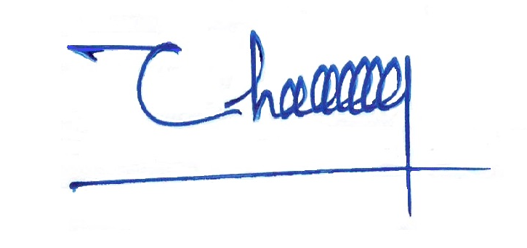  Lê Xuân Hồng

